**ANEXO VII**

**INFORMAÇÕES ADICIONAIS**

**1. DISTRITOS COM MAIOR NÚMERO DE ÁREAS COM IPVS Média, Alta e Muito Alta Vulnerabilidade (4,5,6) – PARA EFEITOS DE CLASSIFICAÇÃO**

Sobre o IPVS consultar o site da Fundação [SEADE](http://www.iprs.seade.gov.br/ipvs2010/view/index.php?prodCod=2) ou acessar pelo [Geosampa](http://geosampa.prefeitura.sp.gov.br/PaginasPublicas/_SBC.aspx).



**Tabela 2. RELAÇÃO DOS FÓRUNS DO CIDADÃO IDOSO DA CIDADE DE SÃO PAULO**

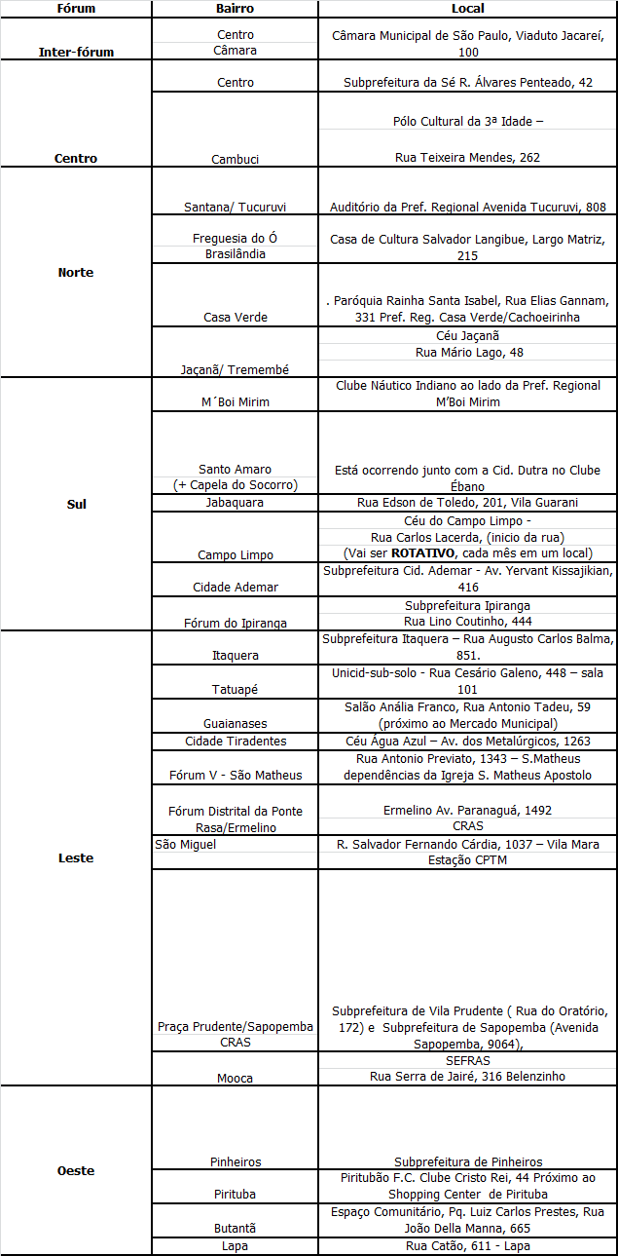

**3. Definições e terminologias**

- A síndrome de Diógenes (SD) caracteriza-se por descuido extremo com a higiene pessoal, negligência com o asseio da própria moradia, isolamento social, suspeição e comportamento paranoico, sendo frequente a ocorrência de colecionismo. *Clark ANG, Manikar GO, Gray I. Diogenes syndrome: a clinical study of gross neglect in old age. Lancet. 1975;1:366-8.*

**4. Critérios de priorização territorial**

|  |  |  |
| --- | --- | --- |
| **Eixos** | **Linhas de Ação** | **Critérios** |
| Educação | Linha de Ação 1.2 – Alfabetização | Critérios para seleção territorial: distritos com mais 10 mil pessoas idosas sem instrução e/ou ensino fundamental incompleto (Censo Demográfico 2010/IBGE); combinado a elevado Índice Paulista de Vulnerabilidade Social (IPVS), da Fundação Seade, e a menor oferta relativa de educação pública para adultos. Ainda dois territórios com mais de 80% da população total de mais 60 anos sem instrução e/ou ensino fundamental incompleto. |
| Educação | Linha de ação 1.4 – Inclusão Digital | Critérios para seleção territorial: distritos com população absoluta de pessoas idosas e de jovens elevadas, combinado a elevado Índice Paulista de Vulnerabilidade Social (IPVS) da Fundação Seade. |
| Saúde | Linha de ação 3. 1 – Atenção, cuidado e bem- estar da pessoa idosa que vive só | (Critérios para a seleção territorial: concentração de moradias precárias, considerável número de idosos vivendo sozinhos e em situação de vulnerabilidade). |
| Saúde | Linha de ação 3.2 – Atenção e Autocuidado | Critérios para seleção territorial: população absoluta de pessoas idosas (acima de 20 mil), com Índice Paulista de Vulnerabilidade Social (IPVS) da Fundação Seade mais elevado dentre eles. |